Міністерство освіти і науки України
Національний технічний університет України
«Київський політехнічний інститут імені Ігоря Сікорського»
Факультет інформатики та обчислювальної техніки
Кафедра обчислювальної техніки

Лабораторна робота №1
з дисципліни
«Об’єктно-орієнтоване програмування»
на тему
«Знайомство із середовищем розробки та складання модульних проєктів програм»

Виконав: Перевірив:
студент групи ІМ-о51 Порєв В.М.
Мосендз Белла Яківна
Номер в списку - 9

Київ 2026
Завдання:
1. Створити у обраному середовищі розробки проєкт з ім’ям Lab1.
2. Написати вихідний текст програми згідно варіанту завдання.
3. Скомпілювати вихідний текст і отримати виконуваний файл програми.
4. Перевірити роботу програми. За потреби налагодити програму.
5. Проаналізувати та прокоментувати результати та вихідний текст програми

Завдання згідно варіанту:
Для усіх варіантів необхідно створити два пункти меню – "Робота1" та "Робота2":
- Вікно діалогу з повзунком горизонтального скролінгу (Horizontal scroll Bar) та дві кнопки: [Так] і [Відміна]. Рухаючи повзунок скролінгу користувач вводить число у діапазоні від 1 до 100. Після натискування кнопки [Так] вибране число буде відображатися у головному вікні.

- Два вікна діалогу. Спочатку з’являється перше, яке має дві кнопки: [Далі >] і [Відміна]. Якщо натиснути кнопку [Далі >], то воно закриється і з’явиться друге діалогове вікно, яке має кнопки: [< Назад], [Так] і [Відміна]. Якщо натиснути кнопку [<Назад], вікно закриється і перехід до першого вікна.
Main file: MainWindow.xaml.cs
using System.Windows;

namespace Lab1;

public partial class MainWindow : Window
{
public MainWindow()
{
InitializeComponent();
}

private void Work1_Click(object sender, RoutedEventArgs e)
{
var dialog = new SliderDialog();
if (dialog.ShowDialog() == true)
{
resultText.Text = $"Вибране число: {dialog.SelectedNumber}";
}
}
private void Work2_Click(object sender, RoutedEventArgs e)
{
while (true)
{
var dialog = new FirstStepDialog();
if (dialog.ShowDialog() != true)
{
resultText.Text = "Скасування";
return;
}

var secondDialog = new SecondStepDialog();
secondDialog.ShowDialog();
if (secondDialog.Action == SecondStepAction.Back)
{
continue;
}

if (secondDialog.Action == SecondStepAction.Confirm)
{
resultText.Text = "Підтверджено";
}
else
{
resultText.Text = "Скасування";
}

return;
}
}
}

module1.cs
using System.Windows;
using System.Windows.Controls;
namespace Lab1;

internal class SliderDialog : Window
{
public int SelectedNumber { get; private set; } = 1;
public SliderDialog()
{
Title = "Робота 1 - вибір числа";
Width = 450;
Height = 250;

var panel = new StackPanel
{
Margin = new Thickness(20)
};
Content = panel;

var message = new TextBlock
{
Text = "Оберіть число від 1 до 100"
};
panel.Children.Add(message);

var numberSlider = new Slider
{
Minimum = 1,
Maximum = 100,
Value = 1,
TickFrequency = 1,
IsSnapToTickEnabled = true
};

panel.Children.Add(numberSlider);

var valueText = new TextBlock
{
Text = "1"
};

panel.Children.Add(valueText);

numberSlider.ValueChanged += (sender, e) =>
{
valueText.Text = numberSlider.Value.ToString("0");
};

var buttonsPanel = new StackPanel
{
Orientation = Orientation.Horizontal,
HorizontalAlignment = HorizontalAlignment.Right,
Margin = new Thickness(0, 20, 0, 0)
};

var okButton = new Button
{
Content = "Так",
Width = 90
};
var cancelButton = new Button
{
Content = "Відміна",
Width = 90
};
buttonsPanel.Children.Add(okButton);
buttonsPanel.Children.Add(cancelButton);

panel.Children.Add(buttonsPanel);

okButton.Click += (sender, e) =>
{
SelectedNumber = (int)numberSlider.Value;
DialogResult = true;
};
cancelButton.Click += (sender, e) =>
{
DialogResult = false;
};
}
}

module2.cs
using System.Windows;
using System.Windows.Controls;

namespace Lab1;

internal class FirstStepDialog : Window
{
public FirstStepDialog()
{
Title = "Робота2 - Перше вікно";
Width = 380;
Height = 180;

var panel = new StackPanel
{
Margin = new Thickness(20)
};
Content = panel;
var text = new TextBlock
{
Text = "Перше діалогове вікно",
FontSize = 20,
HorizontalAlignment = HorizontalAlignment.Center,
VerticalAlignment = VerticalAlignment.Center
};
panel.Children.Add(text);

var buttonsPanel = new StackPanel
{
Orientation = Orientation.Horizontal,
HorizontalAlignment = HorizontalAlignment.Right,
Margin = new Thickness(0, 20, 0, 0)
};

var nextButton = new Button
{
Content = "Далі >",
Width = 90
};
var cancelButton = new Button
{
Content = "Відміна",
Width = 90
};
buttonsPanel.Children.Add(nextButton);
buttonsPanel.Children.Add(cancelButton);

panel.Children.Add(buttonsPanel);

nextButton.Click += (sender, e) =>
{
DialogResult = true;
};
cancelButton.Click += (sender, e) =>
{
DialogResult = false;
};

}
}

module3.cs
using System.Windows;
using System.Windows.Controls;

namespace Lab1;

internal enum SecondStepAction
{
Back,
Confirm,
Cancel
}

internal class SecondStepDialog : Window
{
public SecondStepAction Action { get; private set; }
= SecondStepAction.Cancel;
public SecondStepDialog()
{
Title = "Робота2 - Друге вікно";
Width = 430;
Height = 180;

var panel = new StackPanel
{
Margin = new Thickness(20),
};
Content = panel;
var text = new TextBlock
{
Text = "Друге діалогове вікно",
VerticalAlignment = VerticalAlignment.Center,
HorizontalAlignment = HorizontalAlignment.Center
};
panel.Children.Add(text);
var buttonsPanel = new StackPanel
{
Orientation = Orientation.Horizontal,
HorizontalAlignment = HorizontalAlignment.Right,
Margin = new Thickness(0, 20, 0, 0)
};
panel.Children.Add(buttonsPanel);
var backButton = new Button
{
Content = "< Назад",
Width = 90
};
var okButton = new Button
{
Content = "Так",
Width = 90
};
var cancelButton = new Button
{
Content = "Відміна",
Width = 90
};
buttonsPanel.Children.Add(backButton);
buttonsPanel.Children.Add(okButton);
buttonsPanel.Children.Add(cancelButton);

backButton.Click += (sender, e) =>
{
Action = SecondStepAction.Back;
DialogResult = true;
};
okButton.Click += (sender, e) =>
{
Action = SecondStepAction.Confirm;
DialogResult = true;
};
cancelButton.Click += (sender, e) =>
{
Action = SecondStepAction.Cancel;
DialogResult = false;
};
}
}

Скріншоти
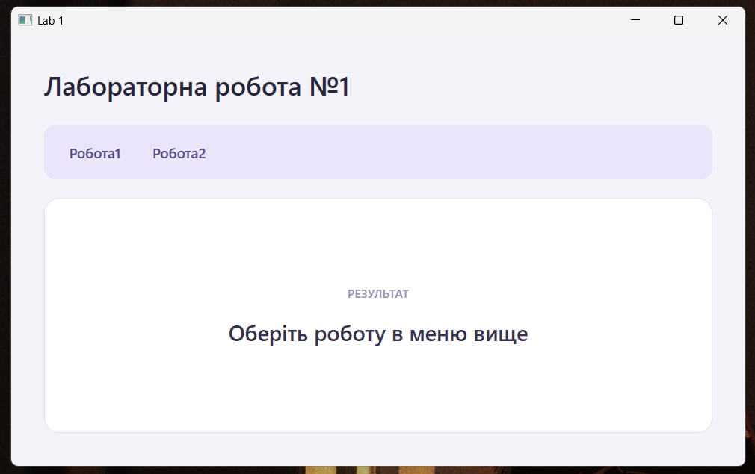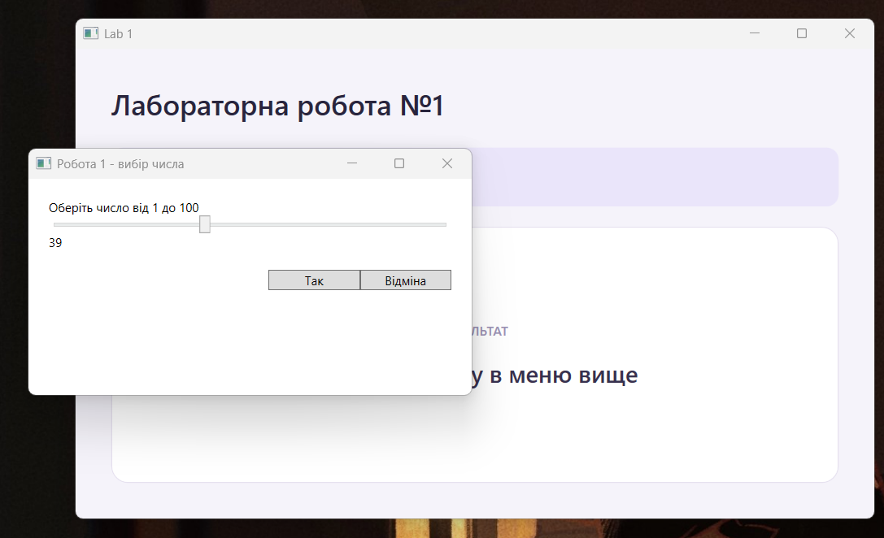
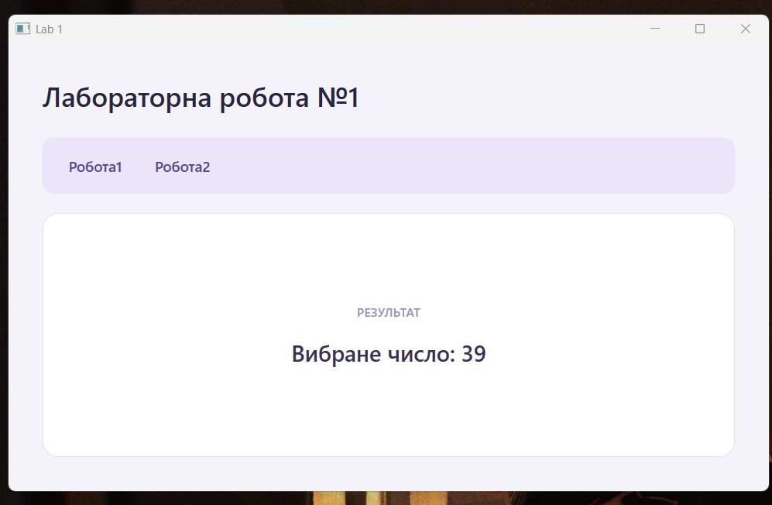
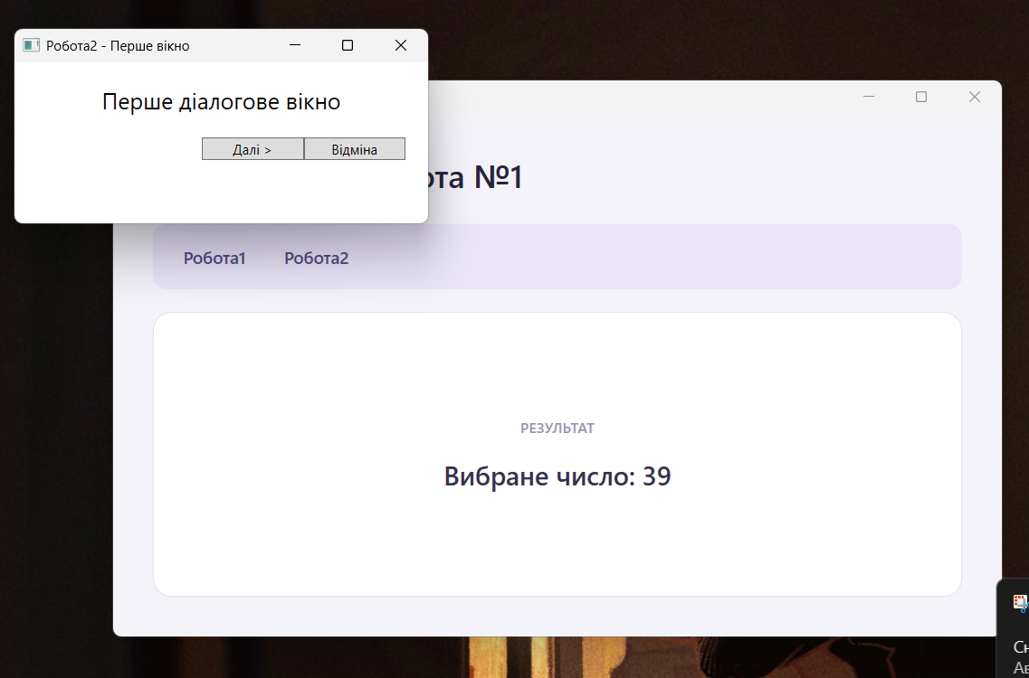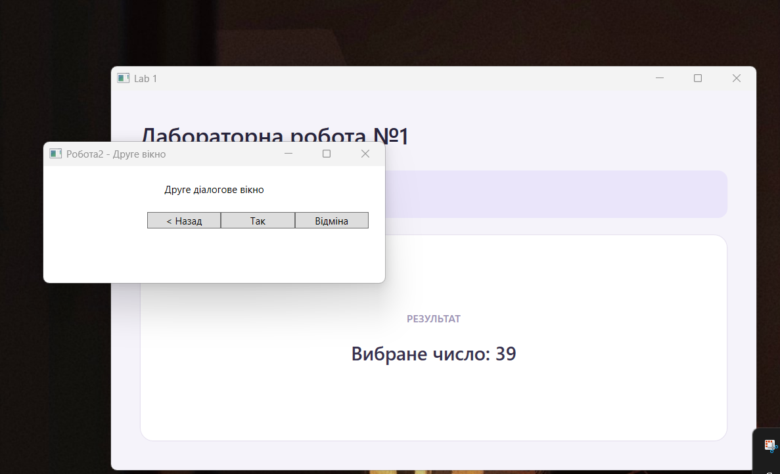
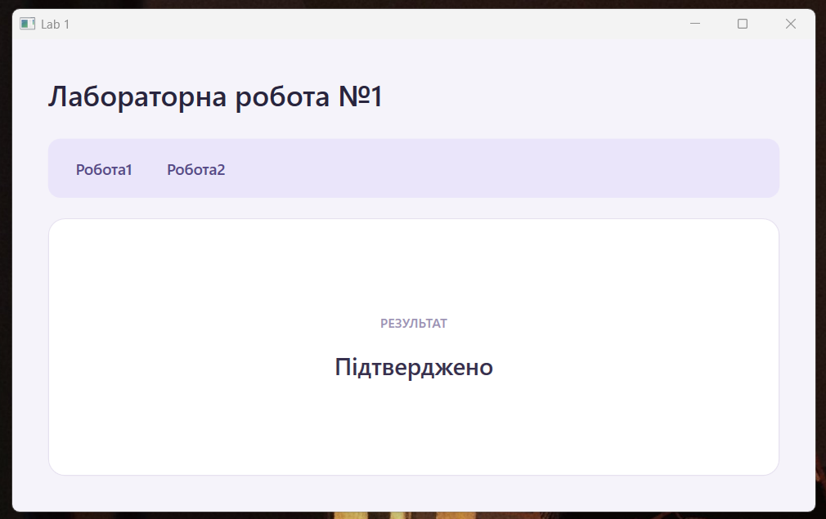

Діаграма залежностей файлів та модулів
Lab1.csproj
├── App.xaml
├── App.xaml.cs
├── MainWindow.xaml
├── MainWindow.xaml.cs
├── module1.cs
├── module2.cs
└── module3.cs

App.xaml
├── App.xaml.cs
└── MainWindow.xaml (StartupUri)

MainWindow.xaml
├── MainWindow.xaml.cs
└── System.Windows.Controls
├── Grid
├── Menu
├── MenuItem
└── TextBlock

MainWindow.xaml.cs
├── System.Windows
├── module1.cs
│ └── SliderDialog
├── module2.cs
│ └── FirstStepDialog
└── module3.cs
├── SecondStepDialog
└── SecondStepAction

module1.cs
├── System.Windows
├── System.Windows.Controls
│ ├── StackPanel
│ ├── TextBlock
│ ├── Slider
│ └── Button
└── SliderDialog : Window

module2.cs
├── System.Windows
├── System.Windows.Controls
│ ├── StackPanel
│ ├── TextBlock
│ └── Button
└── FirstStepDialog : Window

module3.cs
├── System.Windows
├── System.Windows.Controls
│ ├── StackPanel
│ ├── TextBlock
│ └── Button
├── SecondStepAction (enum)
└── SecondStepDialog : Window

Висновки:
Під час виконання лабораторної роботи було отримано практичні навички створення Windows-застосунків мовою C# із використанням технології WPF. Було засвоєно основи модульного програмування, створення графічного інтерфейсу та обробки подій користувача. Реалізовано програму з трьома незалежними діалоговими модулями, між якими організовано взаємодію та передавання даних. У результаті закріплено навички роботи із середовищем розробки Visual Studio Code та застосування принципів об'єктноорієнтованого програмування.

